**2025美团歪马3PL服务商采购项目**

**招标文件**

**招 标 人：北京歪马科技有限公司**

**2025年1月23日**

# 投标须知

1. **招标文件的澄清或修改**

* 投标人对招标文件如有疑问，可在2025年03月12日12点前以邮件形式向招标人提出需要澄清的问题。招标人的澄清问题邮件接收地址：wangrongrong15 @meituan.com。在2025年03月12日17点前，针对所收到的澄清问题，招标人以邮件的形式予以统一反馈，反馈内容将发给投标人。

1. **招标文件中的资料和数据**

* 招标文件中提供的资料和数据，是为使投标人能够充分正确地理解招标文件进行投标。投标人由此而做出的推论、解释和结论，招标人概不负责。
* 凡收到招标文件的单位，不论是否投标，均需对招标文件负责保密。所涉及的资料和数据，属招标人所有，投标人不得在本项目以外使用。
* 当招标文件、澄清（答疑）、纪要、修改（补充）函件内容相互矛盾时，以最后发出的系统信息或邮件为准。
* 招标人有权根据招标情况（如为使投标人准备投标时有充分时间对招标文件的修改部分进行研究等）决定是否推迟投标截止日期。

1. **投标人资格**

* 投标人必须是在中华人民共和国工商管理部门注册的，具有独立法人资格的企业，且必须具备所报产品/服务的经营能力（所报产品/服务在注册经营范围内），以及所报产品/服务的代理资质（如有）。本项目不接受联合体投标，以及正在改制或重组企业的投标。
* 投标人不得以任何形式进行转包，或借用他人资质投标。一经发现，作废标处理；
* 投标人不得围标，如投标人存在关联关系的企业也参与本次投标的，投标人应在投标文件中明确说明与其他投标人的关联关系情况，如果未进行明确提示说明，一经发现视为围标，招标人有权将其废标，如果已经签订合同，招标人有权解除合同且不承担违约责任。因投标人围标给招标人造成的损害，招标人有权要求获得赔偿。
* 投标人应具有圆满地履行合同的能力，包括财务能力和资金实力、质量保证能力和其他相关的配套服务能力；
* 具有良好的银行资信和商业信誉，没有处于被责令停业、财产被接管、冻结、破产状态。目前和过去3年内无因自身原因引起的合同中止、纠纷、争议、仲裁和起诉记录，并明确对证明的真实性承担法律责任；
* 投标人未列入失信人名单或公司经营正常；
* 投标人未被列入美团公司黑名单供应商；
* 投标人未被列入美团歪马物流冷静期供应商名单(投标歪马物流项目时中途无故弃标，弃标1次冷静期6个月，1年内弃标两次冷静期2年，冷静期名单的供应商不得参与美团歪马物流新项目的投标)。

1. **投标保证金**

按照项目预算额收取保证金为：2万元整。（对公付款账户如下）

北京歪马科技有限公司  
税号：91110105MA01C40B43  
电话:010-57376600  
银行：招商银行股份有限公司北京首体科技金融支行  
银行账号：110933984210802  
地址：北京市朝阳区王四营官庄大队唐家坟村(北京王府井百货(集团)股份有限公司仓库)10幢1层102

待区域确认中标服务商后，针对未中标的服务商，商务侧（刘兆峰）会依次联系进行保证金退还（预计1.5个月）。

1. **投标文件的编制**

* 投标人应认真阅读招标文件的所有内容，按招标文件的要求提供投标文件，并保证所提供的全部资料的真实性，以使其投标对招标文件做出实质性响应，否则，招标人有权拒绝或对其投标予以废标处理。
* 投标人提交的投标文件以及投标人与招标机构就有关投标的所有来往函电均应以中文书写，且以之为准。
* 投标文件应填写完整，准确无误，需授权人签署并加盖公司公章，以保证投标文件的有效性。
* 所提供的项目方案和资料必须能反映投标人在标书中建议的指标，否则将视为不响应。

1. **技术应答书**

**1.公司介绍**

说明：（可以插入公司介绍PPT或单独提供公司介绍的文件）

**2.基础信息汇总表**

|  |
| --- |
| **关注事项：**沈阳11-2月平均温度预估在0℃以下，啤酒、饮料等在存储和运输环节有结冰和胀罐风险，经初步行业调研，仓库及配送车辆内需考虑相应保温措施：  1）库房内需配备采暖设施，温度保持在5℃以上，防止啤酒、特色酒等胀罐或影响口感。  2）运输车厢内需配备棉被、毛毡等保暖物资，以覆盖在货物上进行防寒保温。 |

|  |  |  |  |
| --- | --- | --- | --- |
| **类别** | **评估项** | **具体说明** | **按实际情况填写** |
| 仓储硬件 | 仓库地址 | 可用于歪马业务的仓库详细地址 |  |
| 仓库覆盖范围 | **单省多仓、单省单仓** |  |
| 仓库资质 | 按仓库实际资质填写，如丙二类，等（石家庄**：B级城市**） |  |
| 仓库面积 | 可提供仓库面积（最低起租面积和最多可提供多少平米） | 最低起租xx平米，最多可租xx平米 |
| 层高 | 仓库高度、可存储高度 | 仓库高X米，存储高度X米 |
| 地面 | 地面承重（吨/平米）、地面材质（金刚砂/水泥/自流平） |  |
| 月台 | 月台高度、外置月台进深、是否有雨棚，雨棚外延多少米 |  |
| 卸货平台数量 | 歪马业务使用仓库位置对应平台数量及可满足几辆4.2米车辆停放，仓库门宽多少米 |  |
| 仓库类型 | 单层库或楼库，若楼库是几层 |  |
| 卸货场地 | 单边或双面，卸货场地长宽，满足装卸货的最大车型 |  |
| 电力 | 电容、是否有备用电源或停电方案 |  |
| **网络监控** | **是否可以安装需求进行网络监控并提供网上监控IP供线上监控** |  |
| 仓库租赁情况 | 是自建或租赁，租赁到期时间，可租时间 | 部分提前退租与房东签订的违约条款是什么样 |
| 消防安全 | 具备仓库消防安全要求的灭火器、消防栓、喷淋等 |  |
| 存储能力 | 弹性面积 | **促销期是否可以免费提供7天弹性面积，日租赁面积的10%。** | 日租赁面积的x% |
| 可拓展能力 | 现租赁场地满足不了需求时，是否可在临近场地进行拓展，可拓展面积是多少 |  |
| 存储坪效 | 是否接受歪马坪效标准（510PCS/m²) |  |
| 存储品类 | 园区/库区相临存储区域是否有化学、有毒害品、危险品类等，如汽油、农药等 |  |
| 仓库免租期 | 开始运营前7天作为合同生效日，在此基础上可以提供多少天免租期。 |  |
| 提前进场 | 合同线上流程完成前是否可提前进场。 |  |
| 货架 | 是否可根据歪马规划图及**安装周期**提供承重货架或高位货架  ①（现有仓库有高位货架需要标注并写明货架层数）；  ②无货架确认中标后安装货架时长 |  |
| 库内作业能力 | 是否有经营酒类经验 | 若有，具体填写经营SKU数和主要酒水品牌 |  |
| 服务对象 | 客户类型有哪些（如B2B），代表客户名称 |  |
| 运营品类 | 是否为高值、易损类、批次多的品类（3C类、小家电、电子元器件、休闲食品等） |  |
| 主营品类SKU数量 | 投标城市存储配送的商品总SKU数量 |  |
| 系统的完善程度 | 现有业务使用什么系统、系统使用情况说明 |  |
| 歪马系统使用 | 是否可接受使用歪马提供的操作系统 |  |
| 配送能力 | 城配业务 | 目前是否在当地有城配业务 |  |
| 城配业务的规模 | 运力覆盖范围、日配送车次、配送时间段 |  |
| **装卸设备** | **配送自带满足运输整板装卸设备** |  |
| 托盘配置 | 可按照歪马业务要求提供不同规格的托盘（1m*1.2m)，提高装载量 |  |
| 组织 | 人员配置 | 可为歪马送酒业务提供的人员数量和职级 |  |
| 员工社保 | 公司交纳社保员工数量（**提供截图）** |  |
| 资金能力 | 年营业额 | 业务总营收，类似于歪马业务营收额 | 总营收xx万元，类似歪马业务营收xx万元 |
| 公司资金周期 | 现金流可周转多少月 |  |
| 财务 | 是否有财报表 |  |
| 账单周期 | 可接受的账期是多长 |  |



**3.项目方案（线上视频会议讲解）。**

方案内容包含**：开仓计划，场地规划及5s管理，人员配置及管理，车辆配置及管理，大促方案，异常解决方案等（文字精简2000字内**）-需要现场讲解（15分钟内）。

**4.公司资质（附件必须清晰、上传，如短少视为标书不合格）**

①公司营业执照

②开户许可证

③纳税证明

④财务报表（**含资产负债表，损益表，现金流**）（近1年内）

**5.公司组织架构**

①歪马项目决策人

姓名： 电话： 邮箱：

②公司组织架构（整体业务线）

③社保交纳证明

**6.仓库资质和仓库照片（附件必须清晰、上传，如短少视为标书不合格）**

①仓库消防等级或验收证明

②房屋所有产权证

③土地使用证

④租赁合同关键页照片（非自建仓库）

⑤仓库照片

注：（共10张，收货月台3张、库区4个角度仓库全貌照片、园区照片3张、园区备用电机1张），均需要增加定位，可打包插入附件。

⑥仓库平面图

说明：使用于歪马业务存储的仓库需要提供详细的仓库平面图，如长宽、门的尺寸、柱子位置、消防栓位置等。

**7.运力情况**

①运力信息和装载

|  |  |  |  |  |  |  |
| --- | --- | --- | --- | --- | --- | --- |
| **车型** | **固定车辆数** | **自营数量（公司购买）** | **非自营数量** | **可为歪马业务提供固定运力数量** | **可最大装载量（吨）** | **装载箱数量否满足** |
| 4.2米厢货带尾板 |  |  |  |  |  |  |
| 金杯 |  |  |  |  |  |  |
| 面包车 |  |  |  |  |  |  |
| 7.6米厢货 |  |  |  |  |  |  |
| 9.6米厢货 |  |  |  |  |  |  |
| 12.5米厢货 |  |  |  |  |  |  |
| 13.5米厢货 |  |  |  |  |  |  |
| 17.5米厢货 |  |  |  |  |  |  |
| 注：4.2米厢货要求装载350-400箱，金杯180-200箱。稳定运力含自营、租赁、带车司机和与三方承运商可提供数量（已签订合同） | | | | | | |

②车辆及行驶证

自有车辆行驶证照片（4.2米\金杯车型）附件

③现有外包运力服务合作（**合同盖章页**）

**8.合作客户介绍**

填写说明：类似歪马业务代表客户介绍（若有），类似歪马业务合作企业名单和**关键合同页照片（必填，为当地区域业务）**，此项是行业经验评分参考依据。

**9.其它资料补充（自行填加）**

1. **其它**

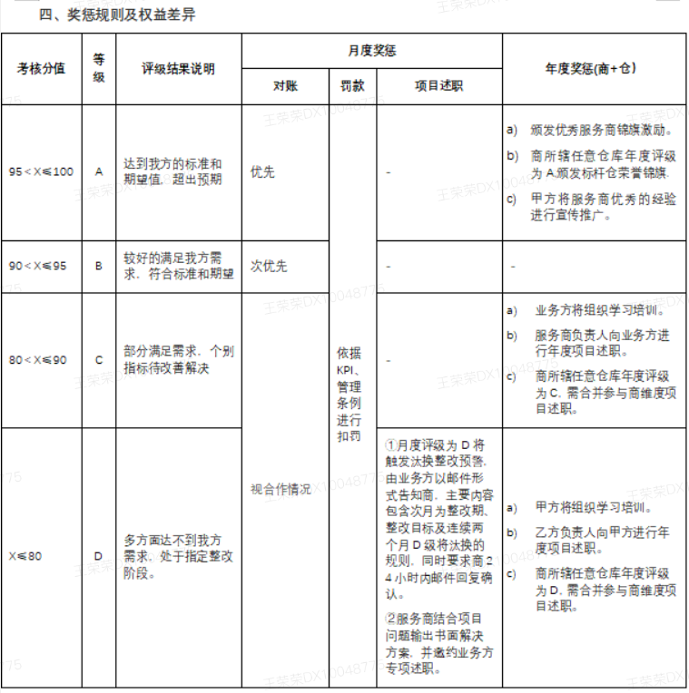

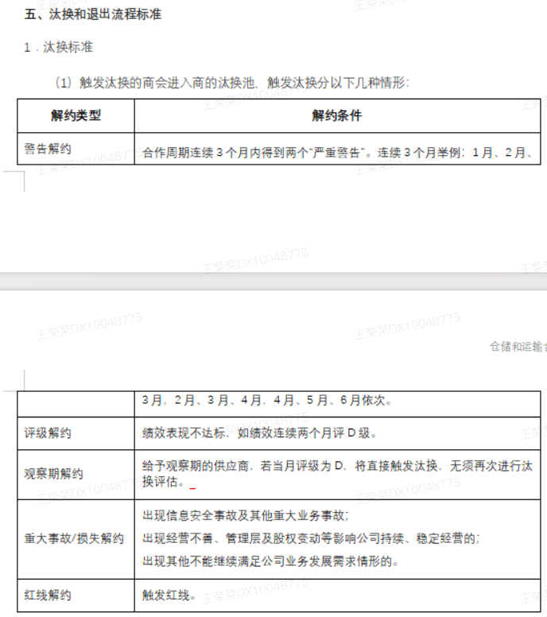

## 技术偏离表

技术偏离表

|  |  |  |
| --- | --- | --- |
| 招标文件要求 | 与招标文件偏离的描述 | 偏离理由以及影响 |
|  |  |  |
|  |  |  |
|  |  |  |
|  |  |  |
|  |  |  |